幼儿一日生活

2024.11.8 星期五 晴天

**今日出勤：**今天共有20人来园。

**一、户外活动**

户外活动是幼儿喜欢的活动之一，参加户外体育活动，不仅让孩子精神焕发，情绪愉快，而且能够增强孩子的自信心，培养孩子勇敢坚强、反应灵敏等多种意志品质。户外活动对孩子们来说是享受快乐的过程，也是为幼儿解决日常生活问题、积累为人处世规范提供了广阔的空间。孩子们往往会从游戏中积累经验并迁移到将来的日常生活中去。

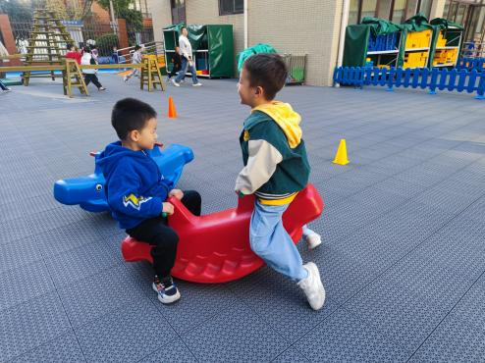今天户外活动是中操场：沙包对垒、综合区3、攀爬架、彩色滚筒、平衡区、安吉桶、综合区2、飞盘、足球区。

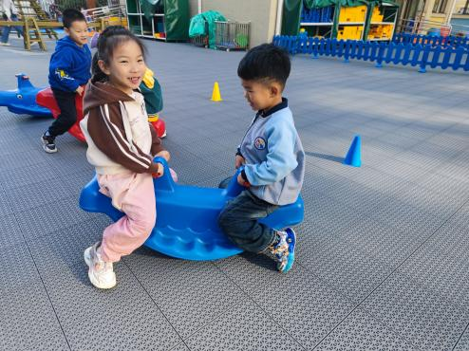

摇啊摇，很惬意哦！

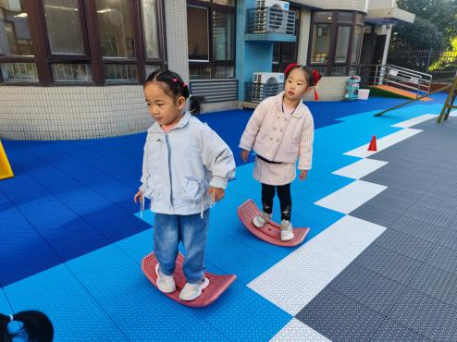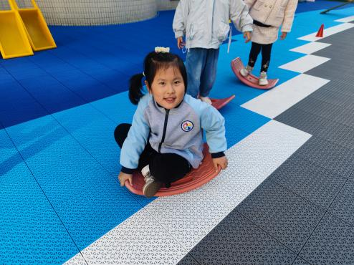

猜猜看，我们在干什么？

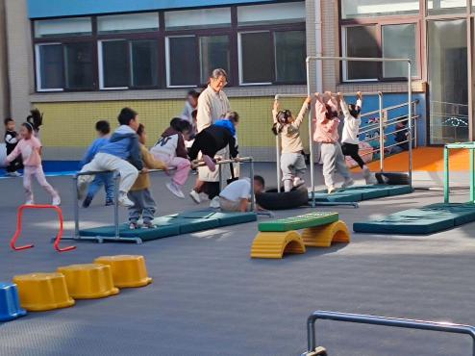

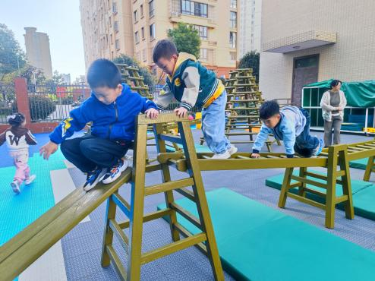

勇于挑战有难度的游戏项目，赞！

**二、集体活动——美术：我的研学之旅**

这是一节幼儿意愿画，主要是让幼儿在经历研学后通过回忆想象自己在研学中的所见所闻把它画下来的活动。外出研学是孩子们第一次经历的一项实践活动，本次研学目的地是森林公园地铁站，孩子们会体验乘客角色，学会乘坐地铁，认识地铁乘车标志等，这将成为孩子们难忘的经历。除此之外，一路上的花草树木、漂亮的建筑、来往的行人、车辆等等都可以成为孩子绘画的素材。本次活动主要是引导幼儿回忆地铁研学的体验与感受，并进行绘画。

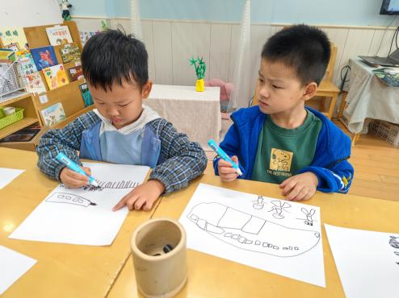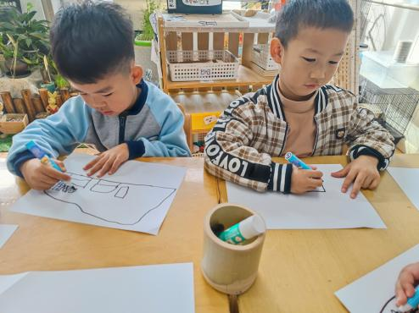

我们研学一起去了哪里？你看到的地铁站是什么样子的？想一想，画一画。

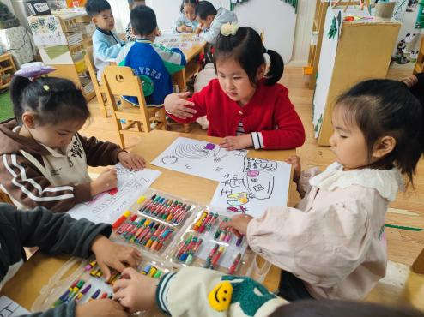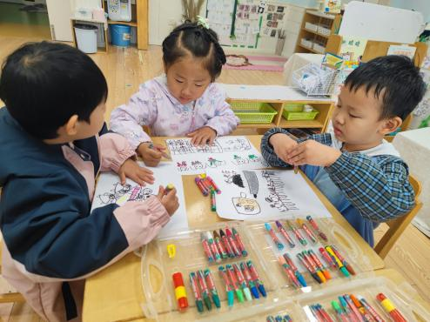

有的小朋友说要画路上捡树叶的；有的小朋友说要画路上走路的。

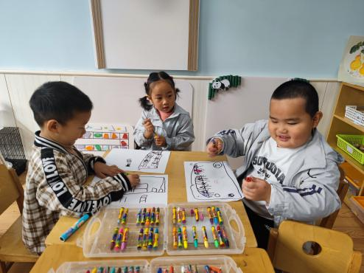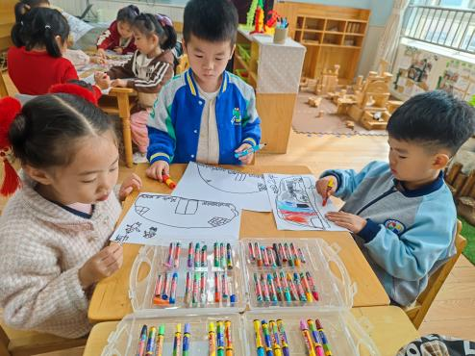

还有的小朋友说要画在地铁站打卡呢，询问工作人员问题的。

**三、区域游戏活动**

区域游戏时间到了，宝贝们选择了自己喜欢玩的区域，对于新玩具都很很强的好奇心和探索欲望。

区域活动能够让幼儿自由、快乐、健康地成长，实现“玩中学、做中学”。 通过观察发现区域活动的开展能有效促进孩子良好个性的发展，通过互相交往、合作，提高孩子处理问题、解决问题的能力。 在区域活动中，幼儿参与的积极性高，能积极动脑、大胆创作。

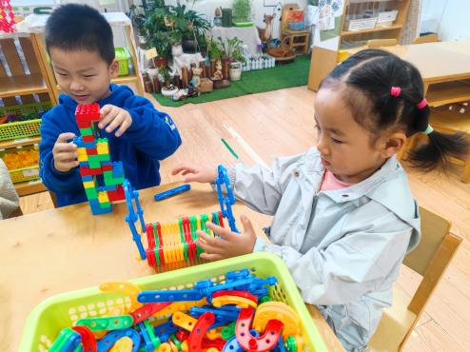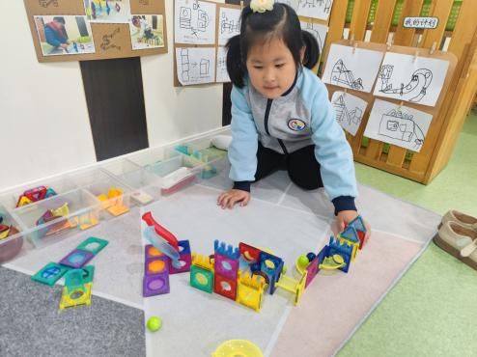

看我组装的造型又创意吧。

我组装了一个秋千呢！

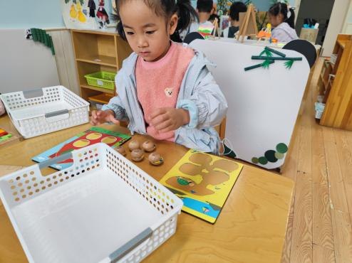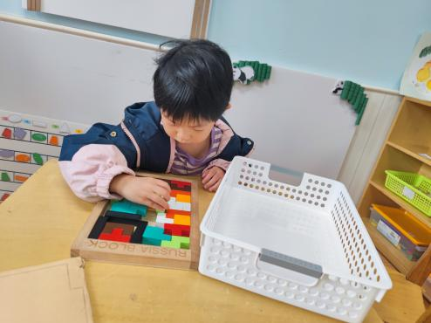

可以和同伴一起比一比哦！

俄罗斯方块游戏。

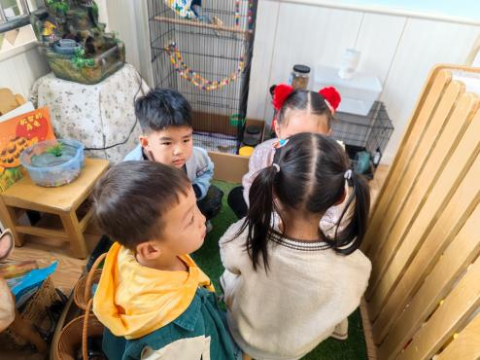

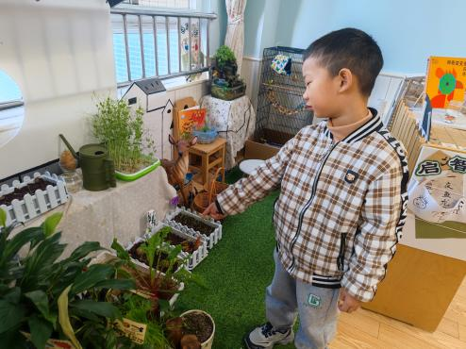

这萝卜长好长了，可以记录一下哦！

四个人在商讨如何游戏。

**四、今日食谱**

